De dienst= een plechtige bijeenkomst

De herdenkingsdienst= een dienst waarbij je denkt aan mensen die zijn overleden

De kerkdienst= bidden en zingen met een toespraak van een dominee in een kerk

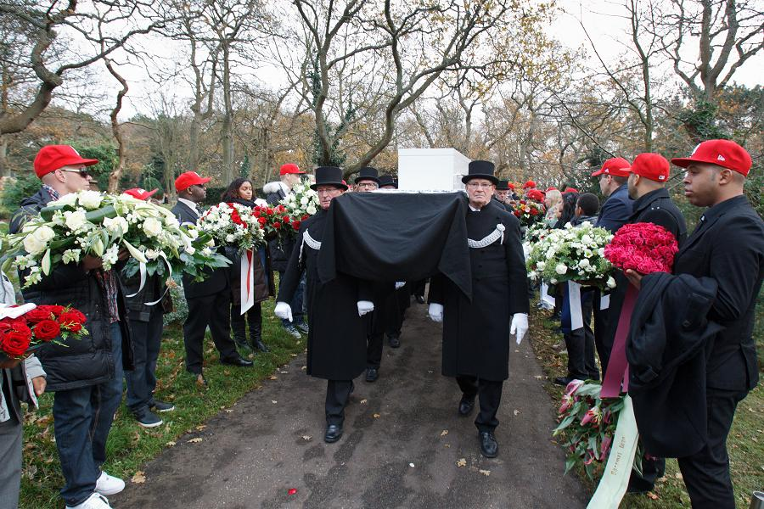
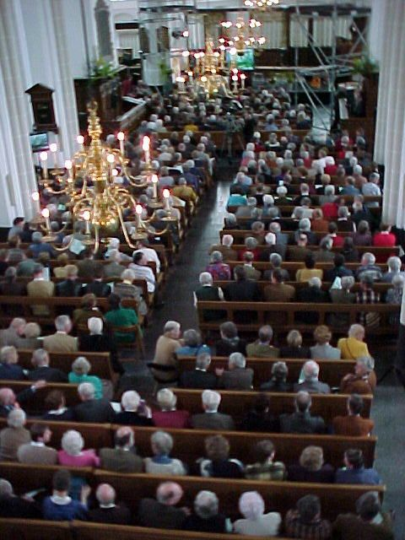
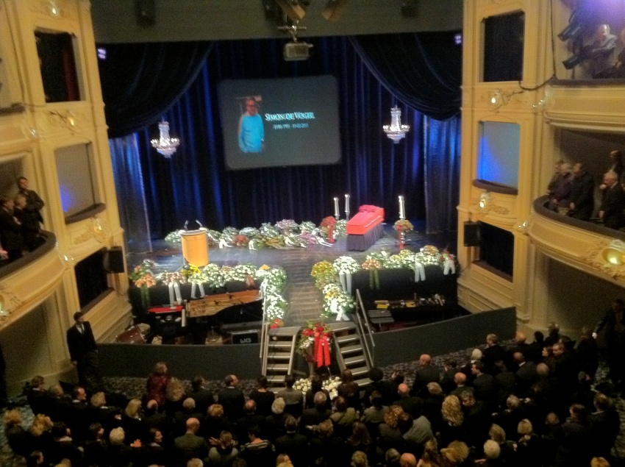
De uitvaart= een dienst waarbij iemand begraven wordt.
De uitvaart
De kerkdienst
De herdenkingsdienst
De dienst

